**Министерство науки и высшего образования Российской Федерации**

**ФЕДЕРАЛЬНОЕ ГОСУДАРСТВЕННОЕ АВТОНОМНОЕ ОБРАЗОВАТЕЛЬНОЕ УЧРЕЖДЕНИЕ ВЫСШЕГО ОБРАЗОВАНИЯ**

**«Национальный исследовательский университет ИТМО»**

**(Университет ИТМО)**

**Факультет Инфокоммуникационных технологий (ИКТ)**

**Образовательная программа Мобильные и сетевые технологии**

**О Т Ч Е Т**

по дисциплине: Бек-енд разработка

по Домашней работе 3

Тема задания: «Makefile»

Обучающийся: Кулагина Светлана Викторовна, группа К33412

Преподаватель: Добряков Д.И.

Оценка: **____**

Дата: «__»________2023 г.

Санкт-Петербург

2023

**ЗАДАЧИ**

Составьте Makefile, который будет автоматизировать ваши рутинные действия, такие как:

* проведение миграций через sequelize;
* запуск приложения;
* установка зависимостей
* сборка приложения.

**ХОД РАБОТЫ**

В ходе работы было необходимо создать “Makefile” и прописать в нем прослушивающие команды, которые помогут нам быстро справляться с рутинными командами. Мной были реализованы команды (рисунок 1):

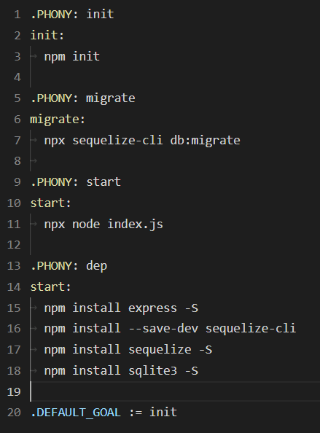

Рисунок 1 – Содержимое Makefile

# **ВЫВОД**

По результатам данной домашней работы я научилась работать с Makefile и создавать команды для исполнения рутинных команд